Manifeste pour le droit à la médiation professionnelle

La discipline au service de la libre décision

Manifeste du droit à la médiation préalable pour le règlement amiable des différends :

La médiation est une pratique utilisée dans l’éducation, les municipalités, le commerce, les administrations, les banques, les assurances, les corps sociaux. Elle est prévue dans le système judiciaire en matière civile, pénale, administrative et envisagée pour les affaires criminelles. Dans l’objectif de faciliter une relation, transmettre une information, apaiser une souffrance, mettre un terme à un différend, la médiation est devenue, à la fin du XX° siècle, une référence.
Pour tous les rôles qu’implique le plein exercice du contrat social, la médiation est au service de la citoyenneté. Professionnelle depuis 2001, elle nécessite un environnement défenseur des droits humains, de l’égalité et du plein exercice des libertés. Instrument du renforcement du dialogue social, elle apporte une garantie supplémentaire pour le soutien du projet de laïcité qui assure à notre société son ouverture à la diversité.
L’objet de ce manifeste est de faire adopter la Médiation Professionnelle comme préalable à l’action judiciaire en matière civile, prud’homale et commerciale, comme un droit fondamental. Cette détermination est issue de l’observation qu’à la « gestion des conflits » qui entretient l’adversité, il existe une alternative. Cette alternative est la voie résolutoire au moyen de la promotion de l’altérité. Elle offre l’intérêt d’un espace de libération de la dynamique d’affrontement. Lorsque le conflit déstructure la pensée, l’intervention d’un Médiateur Professionnel permet d’effectuer un travail de structuration ou de restructuration. Elle consiste à renforcer l’exercice de la libre décision par-delà l’aliénation conflictuelle, et donc d’assurer une extension de la liberté relationnelle et contractuelle.
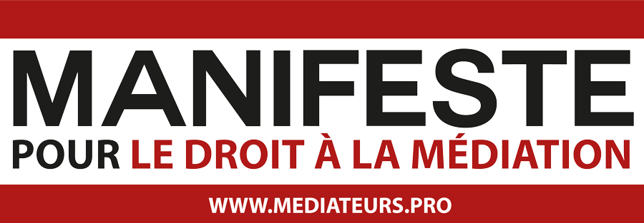
Les Médiateurs Professionnels, réunis sous l’égide de leur Syndicat Professionnel, la Chambre Professionnelle de la Médiation et de la Négociation exposent ci-après les conditions nécessaires à la mise en place de la médiation obligatoire.
Une science de la relation qui doit être reconnue comme discipline à part entière : la Médiation Professionnelle a pour champ d’étude les stratégies et interactions en communication. Discipline dispensée par l’Ecole Professionnelle de la Médiation et de la Négociation, elle établit la corrélation entre la qualité relationnelle et la résolution des conflits. Elle implique un changement de paradigme en invalidant l’idée reçue que les comportements d’affrontement seraient l’expression d’un libre choix tandis qu’ils sont dus à l’ignorance de savoir comment faire autrement. Aux méthodes actuelles de « gestion des conflits » privilégiant des approches à dominante morale, juridique ou psychologique, la Médiation Professionnelle consiste dans la mise en place d’un processus structuré et rationnel de résolution des différends. Cette différence fondamentale doit être distinctement reconnue.
Une profession éthique librement organisée : la Médiation Professionnelle promeut un meilleur exercice de l’autonomie et de la responsabilité. Elle favorise la découverte ou la réappropriation des fondamentaux de la confiance, et de l’altérité naturelle qui fondent le ciment social. Elle est pratiquée par les professionnels de la Chambre Professionnelle de la Médiation et de la Négociation, engagés par leur code d’éthique et de déontologie, le CODEOME.
Des garanties légales nécessaires : l’encadrement juridique doit être de même type que celui des professions non liées à l’Etat, par exemple comme celles du journalisme. Pour que l’indépendance, l’impartialité et la neutralité soient garanties, les systèmes d’autorité doivent être dissociés de la médiation. Cette condition d’exercice est aussi importante que la loi de 1905 instituant la séparation des religions et de l’Etat.
Une acquisition dès l’école : la médiation fondée sur l’altérité a tout lieu d’être enseignée à l’école, dès les premières classes. Elle répond au besoin de mieux comprendre les modes de fonctionnement des organisations et des personnes, et de savoir comment faire pour éviter les impasses relationnelles. Elle permet très tôt de changer le mode d’approche d’autrui, de basculer de la méfiance, de l’adversité et des rapports de force qui s’ensuivent vers les comportements de solidarité qui garantissent la sécurité dans notre organisation sociale.
Un corpus juridique cohérent associé à un projet de société : le Code de la médiation, recueil des textes annotés et commentés, réalisé au sein de la CPMN, doit être repris par le législateur pour réaliser la mise en cohérence indispensable des dispositifs officiels ; pour accélérer la diffusion des dispositifs, un ministère de la médiation doit porter ce projet.
Une pratique améliorée du pacte social : pour lutter contre l’ignorance, en 1793, la Convention invente le droit à l’instruction qui la rend obligatoire ; en 2013, la Chambre Professionnelle de la Médiation et de la Négociation s’engage pour que la médiation soit un droit constitutionnel reconnu qui permette aux personnes de l’exercer systématiquement avant toute procédure au civil et ainsi de préserver leur libre décision pour résoudre les différends.

